远东国立海洋渔业大学暑期俄语短期班项目

1. 项目名称：来自俄罗斯大海深处的俄语
2. 面向对象：俄语系大一、大二、大三学生
3. 学习期限：2017年7月13-26日
4. 学 时：35学时
5. 招募名额：15人
6. 招募条件：品学兼优者优先
7. 招募流程：2017年4月17日，A6 210教室
8. 报名截止日期：2017年4月20日。
9. 项目咨询：国际教育学院东欧与中亚业务部，A10-201室，
电话：84832249，联系人：盖老师、冯老师

日期 | 时间 | 内容 | 备注
 | 00:40 | 乘飞机从大连出发，航班号SU5471
13.07  (ЧТ) | 04:35 | 抵达海参崴
13.07  (ЧТ) | 06:00 | 入住，早餐，休息
13.07  (ЧТ) | 10:00 | 参观远东国立渔业技术大学（远水大）  -图书馆  -学校历史博物馆  -渔业学院和水产养殖学  （设计实验室、设备和渔具操作、渔业训练系统）  -《船舶管理》训练系统  -亚太及中亚地区语言文化中心
13.07  (ЧТ) | 12:00 | 午餐
13.07  (ЧТ) | 13:00 | 城市观光：熟悉了解海参崴历史  -火车站  -Бриннеров的住所  -海参崴建筑纪念碑《Серая лощадь》  -最长的街道Светланская  -缆车
13.07  (ЧТ) | 18:00 | 晚餐
14.07  (ПТ) | 08:00 | 早餐
14.07  (ПТ) | 08:30-10:00 | 上课
14.07  (ПТ) | 10:00-10:10 | 课间休息
14.07  (ПТ) | 10:10-11:40 | 上课
14.07  (ПТ) | 12:00 | 午餐
14.07  (ПТ) | 13:00 | 海上城市观光  -舰载码头  -为纪念水下航海员而建造的船只《Красный Вымпел》  -潜水艇C-56号  -太平洋舰队的现代指挥部  -Цесаревич Николай拱门  - Святый Апостол Андрей Первозванный小教堂  -海军上将广场
14.07  (ПТ) | 18:00 | 晚餐
15.07  (СБ) | 09:00 | 早餐
15.07  (СБ) | 10:00 | 前往俄罗斯岛
15.07  (СБ) | 11:00 | 参观俄罗斯岛，了解2012АТЭС会议相关情况  -跨海大桥  -码头  -Вятлин海岬
15.07  (СБ) | 13:00 | 午餐（野餐）
15.07  (СБ) | 14:00 | 参观Ворошиловская батарея的整体风貌
15.07  (СБ) | 17:00 | 返回市内
15.07  (СБ) | 18:00 | 晚餐
16.07  (ВС) | 09:00 | 早餐
16.07  (ВС) | 10:00 | 城市观光 《Миллиона》 (中国式的街区，是海参崴最古老的街区之一)  -《Миллионки》散步是主要项目。  -了解轶事和不寻常的历史  -浮雕  -阿尔巴特  -运动海岸
16.07  (ВС) | 13:00 | 午餐
16.07  (ВС) | 14:00 | 城市观光《Сладкий Владивосток》  —参观维也纳糖果点心  —参观海滨点心商城  —品尝糖果点心
16.07  (ВС) | 17:00 | 市中心广场观光，参观《凡尔赛》宾馆
16.07  (ВС) | 18:00 | 晚餐
17.07  (ПН) | 08:00 | 早餐
17.07  (ПН) | 08:30-10:00 | 上课
17.07  (ПН) | 10:00-10:10 | 课间休息
17.07  (ПН) | 10:10-11:40 | 上课
17.07  (ПН) | 12:00 | 午餐
17.07  (ПН) | 13:00 | 参观《贸易海参崴》拜访企业（具体待定）
17.07  (ПН) | 18:00 | 晚餐
18.07  (ВТ) | 08:00 | 早餐
18.07  (ВТ) | 09:00 | 出发去俄罗斯岛
18.07  (ВТ) | 10:00 | 参观科教一体的《滨海海洋水族馆》  《Мир океанов и морей》游览：在海洋的世界身临其境地学俄语
18.07  (ВТ) | 13:00 | 午餐
18.07  (ВТ) | 13.40-15:00 | 上课
18.07  (ВТ) | 15:00-15:10 | 课间休息
18.07  (ВТ) | 15:10-16:30 | 上课
18.07  (ВТ) | 16:30 | 俄罗斯文化学习《俄罗斯应用装饰艺术》
18.07  (ВТ) | 18:30 | 晚餐
19.07  (СР) | 08:00 | 早餐
19.07  (СР) | 08:30-10:00 | 上课
19.07  (СР) | 10:00-10:10 | 课间休息
19.07  (СР) | 10:10-11:40 | 上课
19.07  (СР) | 12:00 | 午餐
19.07  (СР) | 14:00 | 参观Арсеньева博物馆  了解考古学及民族学  滨海边疆区：民族分布、迁徙、人工制品
19.07  (СР) | 18:00 | 晚餐
20.07  (ЧТ) | 08:00 | 早餐
20.07  (ЧТ) | 08:30-10:00 | 上课
20.07  (ЧТ) | 10:00-10:10 | 课间休息
20.07  (ЧТ) | 10:10-11:40 | 上课
20.07  (ЧТ) | 12:00 | 午餐
20.07  (ЧТ) | 14:00 | 参观《Вавилово》庄园  -游览庄园  -参观《姜饼屋》  -参加烘焙姜汁蜜饼大师班
20.07  (ЧТ) | 19:00 | 晚餐
21.07  (ПТ) | 08:00 | 早餐
21.07  (ПТ) | 08:30 | 出发去公园
21.07  (ПТ) | 10:00 | 参观公园  -鸟类公园（在路上花费一个半小时学习俄语歌曲，绕口令，写旅游日记）  -原始居民区
21.07  (ПТ) | 14:00 | 返回市内，午餐
21.07  (ПТ) | 15:10-16:30 | 上课
21.07  (ПТ) | 18:00 | 晚餐
22.07  (СБ) | 08:00 | 早餐
22.07  (СБ) | 09:00 | 出发前往Славянка休养基地（路上将学习俄语歌，顺口溜，游记）
22.07  (СБ) | 12:00 | 到达基地（安排住处）
22.07  (СБ) | 12:30 | 晚餐
22.07  (СБ) | 13:30 | 参观基地：  -参观养殖海参和扇贝的迷你工厂  -参观海洋的海水养殖种植园  -认识北海湾各种各样的动物
22.07  (СБ) | 15:00 | 在海滩休息，在海里游泳
22.07  (СБ) | 17:00 | 球类运动（羽毛球，排球，篮球，足球）
22.07  (СБ) | 19:00 | 晚餐
22.07  (СБ) | 20:30 | 音乐会（远水大艺术团及东软暑期团）
23.07  (ВС) | 09:00 | 早餐
23.07  (ВС) | 10:00 | 乘快艇出海：垂钓
23.07  (ВС) | 13:00 | 午餐
23.07  (ВС) | 14:00 | 球类运动（羽毛球，排球，足球）
23.07  (ВС) | 16:00 | 在海滩休息，游泳
23.07  (ВС) | 18:00 | 晚餐
23.07  (ВС) | 20:00 | 篝火晚会
24.07  (ПН) | 09:00 | 早餐
24.07  (ПН) | 10:00 | 离岛返回市内（路上学习俄语歌,绕口令,游记）
24.07  (ПН) | 13:00 | 抵达市内，午餐
24.07  (ПН) | 13.40-15:00 | 上课
24.07  (ПН) | 15:00-15:10 | 课间休息
24.07  (ПН) | 15:10-16:30 | 上课
24.07  (ПН) | 18:00 | 晚餐
25.07  (ВТ) | 08:00 | 早餐
25.07  (ВТ) | 08:30-10:00 | 上课
25.07  (ВТ) | 10:00-10:10 | 课间休息
25.07  (ВТ) | 10:10-11:40 | 上课
25.07  (ВТ) | 12:00 | Обед 午餐
25.07  (ВТ) | 13:00 | “海参崴商务”之行：参观企业（具体待定）
25.07  (ВТ) | 15:00 | “海参崴文化”之行：参观芭蕾歌剧院（Мариинского剧院）
25.07  (ВТ) | 18:00 | 晚餐
26.07  (СР) | 08:00 | 早餐
26.07  (СР) | 08:30-10:00 | 上课
26.07  (СР) | 10:00-10:10 | 课间休息
26.07  (СР) | 10:10-11:40 | 上课
26.07  (СР) | 12:00 | 午餐
26.07  (СР) | 13:00 | 写作竞赛《我是如何度过假期？》
26.07  (СР) | 18:00 | 欢送晚宴、做总结、颁发结业证书
26.07  (СР) | 20:30 | 前往机场
26.07  (СР) | 21:30 | 抵达机场，登机：SU5470次航班
26.07  (СР) | 23:35 | 飞往大连
26.07  (СР) | 23:35 | 抵达大连

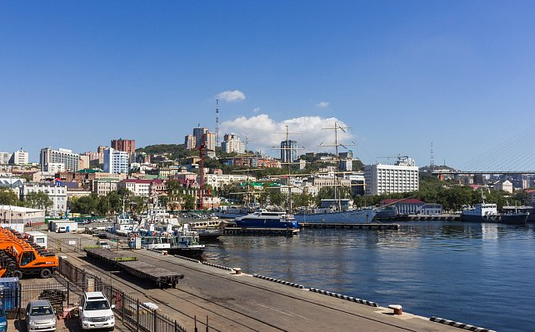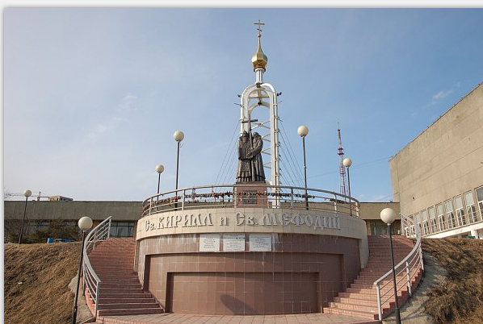

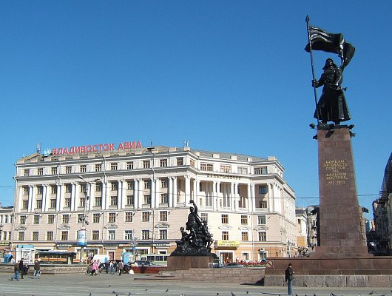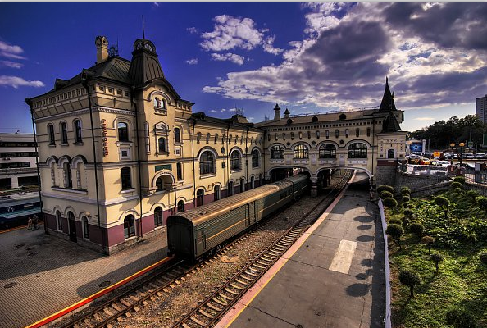

费用明细：
1. 项目费用：650美元/人（包括学费、住宿费、观光费、接送站、邀请函、落地签等、保险费、餐费）
2. 签证费: 900元/人
3. 培训费: 1000元/人
4. 机票：学生自理，大连-海参崴往返（7月13日，SU5471，7月26日，SU5470）

注意事项：
1. 7月12日白天项目成员必须到大连，7月12日晚大连国际机场集合，具体集合地待定。
2. 必须携带、保管好护照、俄罗斯出入境卡、个人物品，若丢失，一切后果自负。
3. 签证办理好后，必须及时购买指定时间、指定航班国际机票，国内段自行安排。
4. 服从领导，遵守接待院校相关管理规定和出行提示（尤其在斯拉文岛游览期间）。
5. 国外期间，禁止私自外出，有事必须与领队人员沟通，获得许可后方可办理。
6. 若因故，退出项目，则已产生的费用不予退还。
7. 参加项目学生需填写我校《参加国际教育交流项目承诺表》。

